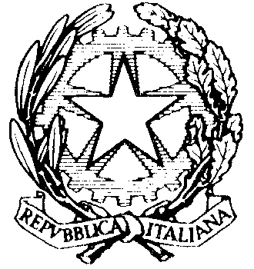
ISTITUTO COMPRENSIVO “Ungaretti”
SCUOLA DELL’INFANZIA – PRIMARIA – SECONDARIA DI PRIMO GRADO

SCHEDA PROGETTO – PIANO OFFERTA FORMATIVA a.s. 2015/2018

1. Specificare area progetto (es.: Continuità o Cittadinanza o …)
Tutti i campi d’esperienza

2. Titolo del progetto
Scuola dell’infanzia di Crespadoro:”Tutti a bordo”

3. Responsabile del progetto
Lione Raffaella

4. Altri docenti partecipanti
Lione Raffaella. Centomo Miranda, Nardi Maria Luisa,Dolgetta Teresa, Gainelli Cristina (suppl. di Nardi)

5. Destinatari (specificare: classi, sezioni, alunni, genitori, altro)
Tutte le sezioni (nr. 48 alunni)

6. Descrizione sintetica
- attività sia con il gruppo classe sia in cooperazione con le altre sezioni che, partendo dall’esperienza diretta del bambino, crea percorsi di approfondimento di alcune tematiche presentate concludendo con:
- Scambio di auguri alla presenza dei genitori con canti e poesie Natalizie
- Uscita didattica nel territorio con l’utilizzo del pulmino scolastico.
- Uscita per la continuità dei bambini grandi che andranno alla scuola primaria di Molino con l’utilizzo del pulmino scolastico.
- Festa finale sulle attività svolte durante l’anno alla presenza dei genitori e consegna dei diplomi con saluto dei bambini che andranno alla Scuola Primaria.

7. Obiettivi
- Rafforzamento dell’identità personale e di gruppo;
- Maturazione dell’autocontrollo e fiducia nelle proprie capacità;
- Rafforzamento della capacità di operare i autonomia e di controllare la propria aggressività;
- Sviluppo della capacità di comunicazione verbale e non verbale;
- Sviluppo dell’attitudine a ricercare, domandare, riconoscere l’esistenza di problemi;
- Percezione e interpretazione della ciclicità del tempo, attraverso l’osservazione della natura delle stagioni.

8. Periodo di svolgimento ed eventuali scansioni in fasi successive
Novembre 2015/Maggio 2016

Altissimo, li 13,11,2015___
IL RESPONSABILE DEL PROGETTO
Lione Raffaella
____________________________

